Day 19 ｜ 日期：2026-10-13（10/13）｜ 模块：综合 · 组装端到端项目 ｜ 对标：基础硬技能综合

一、今日项目案例
案例标题：案例19 · 端到端交付
任务目标：整合 Dockerfile + 推理脚本 + 部署说明，模拟 FAE 交付一个可运行项目。
我的实现步骤：
1. 生成交付包 inference-service：app/infer.py（Flask，/health 与 /predict）、requirements.txt、Dockerfile、README.md（部署说明）、start.sh（一键构建+启动+验收）
2. docker build --network=host 构建镜像（pip 从清华源装 flask），start.sh 启动容器并映射 -p 8000:8000
3. 验收：/health 返回 {status:ok, model:color-centroid, classes:[red,blue]}；/predict 对 (190,55,45) 返回 {label:red, score:0.9222}；最后清理容器
产出物（完整可运行项目包）：
代码：代码/端到端交付.sh
截图：截图/ 共 1 张（下方嵌入）
产出物：产出物/inference-service、run_output.txt
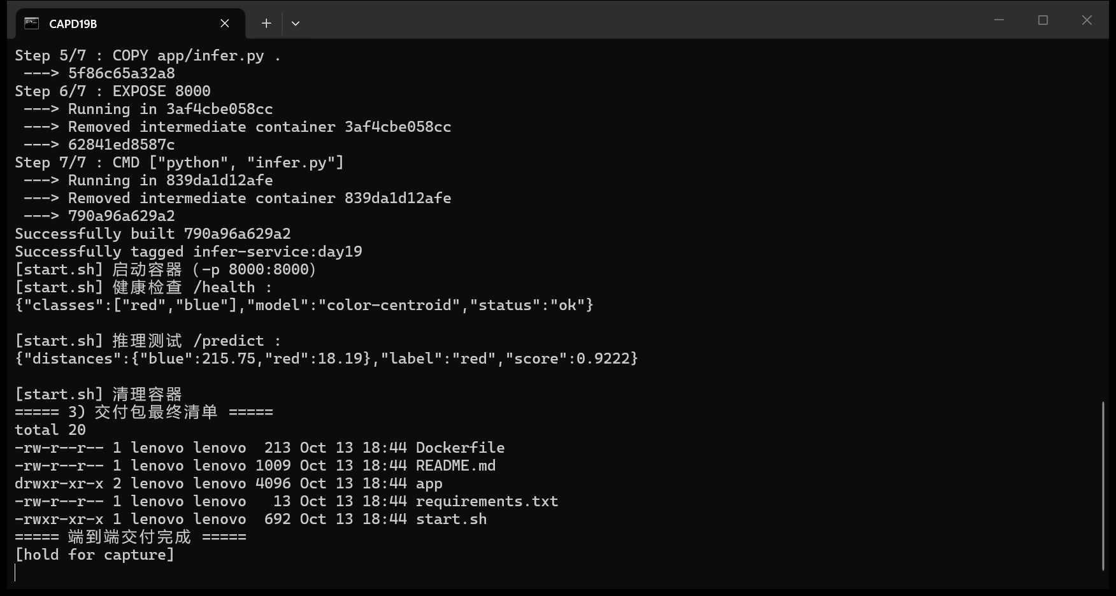
是否真跑通：☑ 是 □ 否（卡在哪：构建镜像时容器内 DNS 解析失败（pip 报 Temporary failure in name resolution），改用 docker build --network=host 复用宿主机网络后成功；交付包路径也刻意不写死宿主绝对路径。）

二、今日理论笔记
理论要点 | 我的理解（概念） | 为什么重要 / 用在哪 | 易错点 / 我踩过的坑
端到端交付要素：可运行代码 + 环境(Dockerfile) + 部署说明(README) | 端到端交付要素：可运行代码 + 环境定义(Dockerfile/requirements) + 部署说明(README) + 一键启动脚本。 | 四件齐全，别人才能在你的基础上复现并验收。 | 只给代码不给依赖清单，环境一变就跑不起来。
FAE/模型部署工程师交付物清单（呼应岗位图谱"文档与案例"） | FAE/模型部署工程师交付物清单：代码、镜像与构建文件、部署文档、接口说明、验收用例（呼应岗位图谱“文档与案例”）。 | 交付的验收标准是“客户按文档能自己跑起来”。 | 文档与代码不同步是最常见的交付事故。
可复现性(reproducibility)为何重要 | 可复现性：固定基础镜像与依赖版本、固定端口与接口契约，任何人按文档都能得到同样结果。 | 不可复现的交付等于没交付，出问题也无法定位。 | 依赖不锁版本会让镜像随时间悄悄变化。
复盘前 18 天：环境→数据→容器→推理 全链路打通 | 复盘前 18 天：环境→数据→容器→推理服务，在交付包里串成一条完整链路。 | 能独立走完这条线，就具备了 FAE 的基础硬技能。 | 任何一环跳过验证，问题都会拖到交付当天才暴露。

三、打卡自检
☑ 案例已提交 - [x] 理论笔记已写（≥3 条）
当日疑问：________________________ 助教点评：________________
---

